Tin học lớp 5 Bài 1: Thực hành tạo cây thư mục
Tin học lớp 5 trang 19 Khởi động
Khởi động trang 19 SGK Tin học lớp 5: Bạn Đức Minh có nhiều tệp ảnh, nhạc, video, … phục vụ cho việc học tập và giải trí. Em hãy gợi ý cho bạn Đức Minh tạo cây thư mục để tổ chức lưu trữ các tệp này.
Trả lời:
Để tổ chức lưu trữ các tệp ảnh, nhạc, video và các tài liệu khác một cách hiệu quả, bạn Đức Minh có thể tạo một cây thư mục có cấu trúc logic và dễ quản lý. Dưới đây là một gợi ý về cách tổ chức cây thư mục:
- Tạo một thư mục chính có tên là "Dữ liệu" hoặc "Tài nguyên", đây là nơi chứa tất cả các tệp liên quan.
- Phân loại theo loại tệp: Tạo các thư mục con phân loại các tệp theo loại, ví dụ: Ảnh, Nhạc, Video, Tài liệu, …
- Phân loại theo chủ đề: Trong mỗi thư mục con, bạn Đức Minh có thể tạo các thư mục con khác để phân loại theo chủ đề cụ thể. Ví dụ:
Ảnh: Du lịch, gia đình, bạn bè, sự kiện, …
Nhạc: Pop, rock, nhạc đỏ, nhạc cổ điển, …
Video: Phim, clip ngắn, hướng dẫn, …
Tài liệu: Học tập, công việc, cá nhân, …
1. Sơ đồ tổ chức cây thư mục
Tin học lớp 5 trang 19 Hoạt động
Hoạt động trang 19 SGK Tin học lớp 5: Bạn Thế Vinh và bạn Đức Minh đã lưu trữ các tệp của mình theo hai sơ đồ cây thư mục như ở Hình 1. Theo em, cách tổ chức lưu trữ của bạn nào giúp phân loại và tìm được tệp dễ dàng hơn?
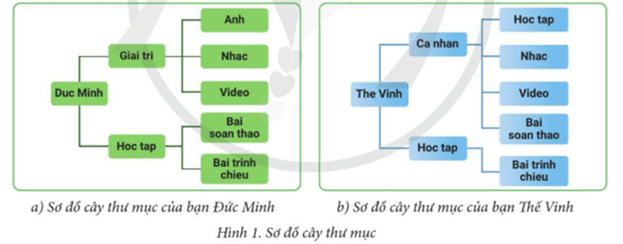
Trả lời:
Sơ đồ cây thư mục của bạn Đức Minh hợp lí hơn. Sơ đồ cây thư mục của bạn Thế Vinh cho thấy có những tập trong thư mục Bai soan thao cũng có thể nằm trong thư mục Hoc tap (thư mục con của thư mục The Vinh) nên gây khó khăn khi tìm kiếm tệp. Ngoài ra, việc đặt thư mục Hoc tạp vừa là thư mục con của thư mục The Vinh vừa là thư mục con của thư mục Ca nhân là chưa phù hợp. Việc tổ chức cây thư mục cần dựa trên sự phân loại các tệp theo chủ đề hợp lí.
Giải Tin học lớp 5 trang 20
Tin học lớp 5 trang 20 Vận dụng
Vận dụng trang 20 SGK Tin học lớp 5: Trên ổ đĩa D: của máy tính hiện có các tệp, thư mục mà bạn Giang đã lưu trữ (Hình 4). Em hãy xác định những thư mục được lưu trữ chưa hợp lí và giúp bạn Giang sắp xếp lại những thư mục này.
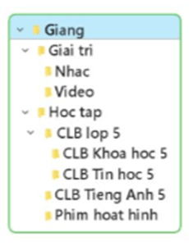
Hình 4. Cây thư mục của bạn Giang
Trả lời:
Thư mục Phim hoạt hình đặt ở trong thư mục CLB lop 5 chưa hợp lí, thay vào đó cần di chuyển thư mục này tới thư mục Giải trí thuận tiện cho quá trình sử dụng và tìm kiếm.

